





**Memória Descritiva**

**Desafio Eco-Ementas 2024/2025**

1ºano do Curso CEF de Empregado de Restaurante/Bar

Turma: 8º F

Professores responsáveis do desafio Eco-Ementas:

Christine Iglesias

Francisco Torrão

Professor coordenador do Projeto Eco-Escolas:

Filipe Raivel











**Registo das principais etapas**

Novo ano, novo desafio Eco-Ementas!

A turma de CEF do 1º organizou-se em grupos para pesquisar, elaborar e propor uma ementa que preenchesse os requisitos pedidos:

- Equilibrada

- Saudável (valor nutricional)

- Sustentável/Sazonal

- Saborosa

- Baseada na Dieta Mediterrânica

- Preço acessível

- Disponibilidade local

- Isenta de glúten e lactose

- Uso de ervas aromáticas

- Replicável na cantina, em grandes quantidades

Colocando em prática as aprendizagens relacionadas com esta temática, que fazem parte dos nossos conteúdos programáticos, os alunos foram divididos em diferentes grupos de trabalho. Cada grupo teve a oportunidade de criar uma ementa com os requisitos necessários para que fosse eleita a mais completa.

## Para a escolha dos alimentos, os alunos inspiraram-se na Dieta Mediterrânica e nos produtos da horta da escola e dos produtores locais, sem esquecer a sua sazonalidade (outono/inverno). Courgette, Alho francês, cenoura, couve coração, batata-doce, alface, batata, maçã, laranja… são algumas das opções tidas em conta neste desafio.

## No ano passado, foi apresentado um prato de peixe, pelo que este ano foi escolhida como proteína a carne - Frango. “Cada português consome em média 30 quilos de frango por ano, o que coloca Portugal em primeiro lugar na União Europeia no consumo de carne de aves” ([Cada português come em média por ano 30 quilos de frango, o recorde da União Europeia | Portugal | PÚBLICO](https://www.publico.pt/2008/12/02/jornal/cada-portugues-come-em-media-por-ano-30-quilos--de-frango-o-recorde-da-uniao-europeia-286427)).

A carne de frango é rica em vitaminas do complexo B, nomeadamente vitamina B12, uma vitamina importante para a produção de energia, que contribui para a redução do cansaço e fadiga e para o bom funcionamento do sistema nervoso.

Após o trabalho desenvolvido, foi feita a apresentação das várias ementas, os professores responsáveis pelo projeto, Christine Iglesias e Francisco Torrão, elegeram a ementa a concurso, por considerar que esta contemplava todos os requisitos pedidos.

A ementa vencedora seguiu as directrizes da Dieta Mediterrânica pelo incentivo de consumo de vegetais e frutas, pela limitação do uso do açúcar, tradição de beber água às refeições, consumo de carne magras de forma pontual e uso de azeite, soberano nas gorduras, pois o seu consumo está associado à prevenção de doenças cardíacas, diabetes e possui propriedades anti-inflamatórias.

A utilização de recursos naturais para que o meio ambiente não seja sobrecarregado, promovendo assim a sustentabilidade, também foram tidos em conta, uma vez que a ementa privilegia os legumes e fruta existentes na horta da escola e dos produtores locais e/ou hortas de familiares. O consumo de produtos sazonais reduz a necessidade de transporte, de estufas e da exploração em excesso da biodiversidade e, por isso, causa pouco impacto, por não haver consumo de frutas e legumes fora de época.

A nível financeiro, esta dieta favorece as economias locais, ao promover a compra de produtos alimentares a pequenos produtores, em especial quando comprados em mercados tradicionais e municipais. Para além de ser acessível para replicar na cantina escolar.

A experiência dos alunos como consumidores das refeições da cantina escolar para contribuir para uma ementa que seja apelativa, também não foi deixada de lado.

O creme de legumes assados deste menu oferece uma combinação rica de sabores e nutrientes. Esta sopa saudável e equilibrada é perfeita para aquecer os dias de inverno, proporcionando conforto em cada colherada.

O prato principal é, sem dúvida, a “jóia da coroa” desta ementa, não apenas por cumprir todos os requisitos, mas também por representar uma abordagem inovadora. A feijoada de frango surge como uma alternativa leve e equilibrada à versão tradicional, mantendo todo o sabor e riqueza nutricional. A acompanhar, a clássica salada de alface, que nunca “compromete”. Um prato reconfortante e cheio de sabores mediterrâneos tipicamente português.

A sobremesa foi criada para envolver os sentidos com sabores reconfortantes, perfeita para os dias mais frescos. Uma delicada preparação de laranja, realçada por uma envolvente calda de mel e canela, celebra a doçura natural e os aromas genuínos de Portugal.

Para acompanhar esta refeição, água, simplesmente água, para que os convivas possam disfrutar de cada um dos sabores escondidos nesta ementa.

A ementa foi cuidadosamente elaborada para contemplar todos os requisitos pedidos, pelo que não contem glúten e lactose, logo não precisa ser adaptada.

A ementa final consiste em:

- Creme de Legumes Assados;

- Feijoada de Frango e Salada de Alface;

- Laranja com Calda de Mel e Canela;

- Água.

**Ingredientes e modo de confeção:**

| Creme de Legumes Assados | Feijoada de Frango e Salada de Alface | Laranja com Calda de Mel e Canela | Água |
| --- | --- | --- | --- |
| 1 batata-doce (250gr)  1 courgette (400gr)  2 cenouras (160gr)  1 nabo (200gr)  ½ alho francês (130gr)  2 dente de alho (6gr)  1 cebola pequena (40gr)  2 colheres de sopa de Azeite (20gr)  200ml água  Sal, pimenta e oregãos a gosto | ½ frango (400gr)  ¼ chouriço (70gr)  3 cenoura (190gr)  3 tomates (320gr)  2 dente de alho (6gr)  1 cebola pequena (40gr)  2 colher de sopa de Azeite (20gr)  1 folha de louro  Sal a gosto  Salsa a gosto  1 lata de feijão branco  1 alface pequena (130gr) | 2 laranjas (300gr)  1 colher de sopa de mel (12gr)  1 pau de canela  Canela em pó a gosto |  |
| Num tabuleiro colocar os legumes devidamente lavados e arranjados, juntamente com uma colher de azeite e sal, pimenta e oregãos.  Colocar no forno pré-aquecido a 180º, durante 20/30 minutos.  Deixar assar.  Quanto o preparado dos legumes estiver pronto, colocar numa panela com a água e deixar ferver uns minutos.  Passar o preparado com a varinha mágica. | Após arranjar em pedaços o frango, colocar sal e reservar.  Num tacho colocar a cebola e o alho picados, com a folha de louro e o azeite.  Quando a cebola estiver translúcida, juntar o frango e deixar cozinhar.  Adicione o chouriço às rodelas.  Descascar as cenouras e cortar as rodelas.  Tirar a pele e as sementes ao tomate e cortar aos cubos.  Juntar no tacho.  Deixar cozinhar uns minutos e depois adicionar o feijão e água.  Quase no final, colocar a salsa picada a gosto.  Por fim, lavamos a alface e cortamos em chiffonade. | Retirar a casca de forma grosseira às laranjas.  Cortar em fatias grossas.  Numa frigideira, colocar o mel e o pau de canela.  Deixar cozinhar uns minutos para o pau de canela libertar sabor.  Colocar as rodelas de laranja 2 minutos nesta calda.  Servir com canela em pó a gosto. |  |

**Valor energético da Ementa e Custo Total**

| Pratos | Dose por pessoa | Total – 2 pessoas | Custo por pessoa | Custo total  2 pessoas |
| --- | --- | --- | --- | --- |
| Creme de Legumes Assados | 200g  52kcal  Proteínas – 2.1g  Lípidos –0.7g  Hidratos de Carbono – 2.8g | 400g  104kcal  Proteínas – 4.2g  Lípidos – 1.4g  Hidratos de Carbono – 5.6g | 1.08 euros | 2.16 euros |
| Feijoada de Frango e Salada de Alface | 200g  445kcal  Proteínas – 29g  Lípidos – 10g  Hidratos de Carbono – 28.43g | 400g  890kcal  Proteínas – 58g  Lípidos – 20g  Hidratos de Carbono – 56.86g | 2.15 euros | 4.30 euros |
| Laranja com Calda de Mel e Canela | 150g  195kcal  Proteínas – 2.5g  Lípidos – 0.6g  Hidratos de Carbono – 15.46g | 300g  390cal  Proteínas – 5g  Lípidos – 1.2g  Hidratos de Carbono – 30.92g | 0.77 euros | 1.54 euros |
| Água |  |  |  |  |
|  |  | Total: | 4.00 euros | 8.00 euros |

**Tabela elaborada com base na Tabela da Composição de alimentos do Instituto Nacional de Saúde Doutor Ricardo Jorge e as capitações recomendadas para as Cantinas Escolares da DGESTE e os custos foram calculados com base nos preços do Pingo Doce Online**

**Aspetos de Sustentabilidade ambiental considerados**

A ementa escolhida permite:

Repensar – repensar em receitas tradicionais e dar um *twist* para tornar mais saudáveis e apetecíveis.

Recusar – legumes e fruta comprados a granel, recusando assim embalagens e sacos de plástico.

Reciclar – todas as cascas de vegetais foram colocadas no compostor da horta pedagógica da escola.

Reduzir – comer mais produtos de origem vegetal, em detrimento do peixe e da carne, pois poupa energia e recursos naturais, como por exemplo, a água.

Reutilizar - reutilizar alimentos, por exemplo, legumes que sobram do prato principal para colocar na sopa.

**Envolvimento da Comunidade**

A ementa vencedora foi elaborada por alunos da turma de Restauração de 1º ano CEF, mas contou com a participação das restantes turmas, nas pesquisas e reflexão de grupo sobre o tema; assim como a colaboração dos professores das áreas técnicas, com a transmissão de conteúdos essenciais e no acompanhamento de todo este projeto tanto a nível teórico, como na parte prática; e, do pessoal não docente, nas idas à horta e na sua ajuda preciosa para manter as nossas salas em condições de higiene e segurança para a confeção desta ementa.

Os professores Christine Iglésias e Francisco Torrão orientaram os alunos na confeção dos diferentes elementos da ementa, cujos ingredientes foram na sua maioria contribuições da horta da nossa escola e das hortas dos pais, tios e avós, e até mesmo de vizinhos.

**Registo Fotográfico**

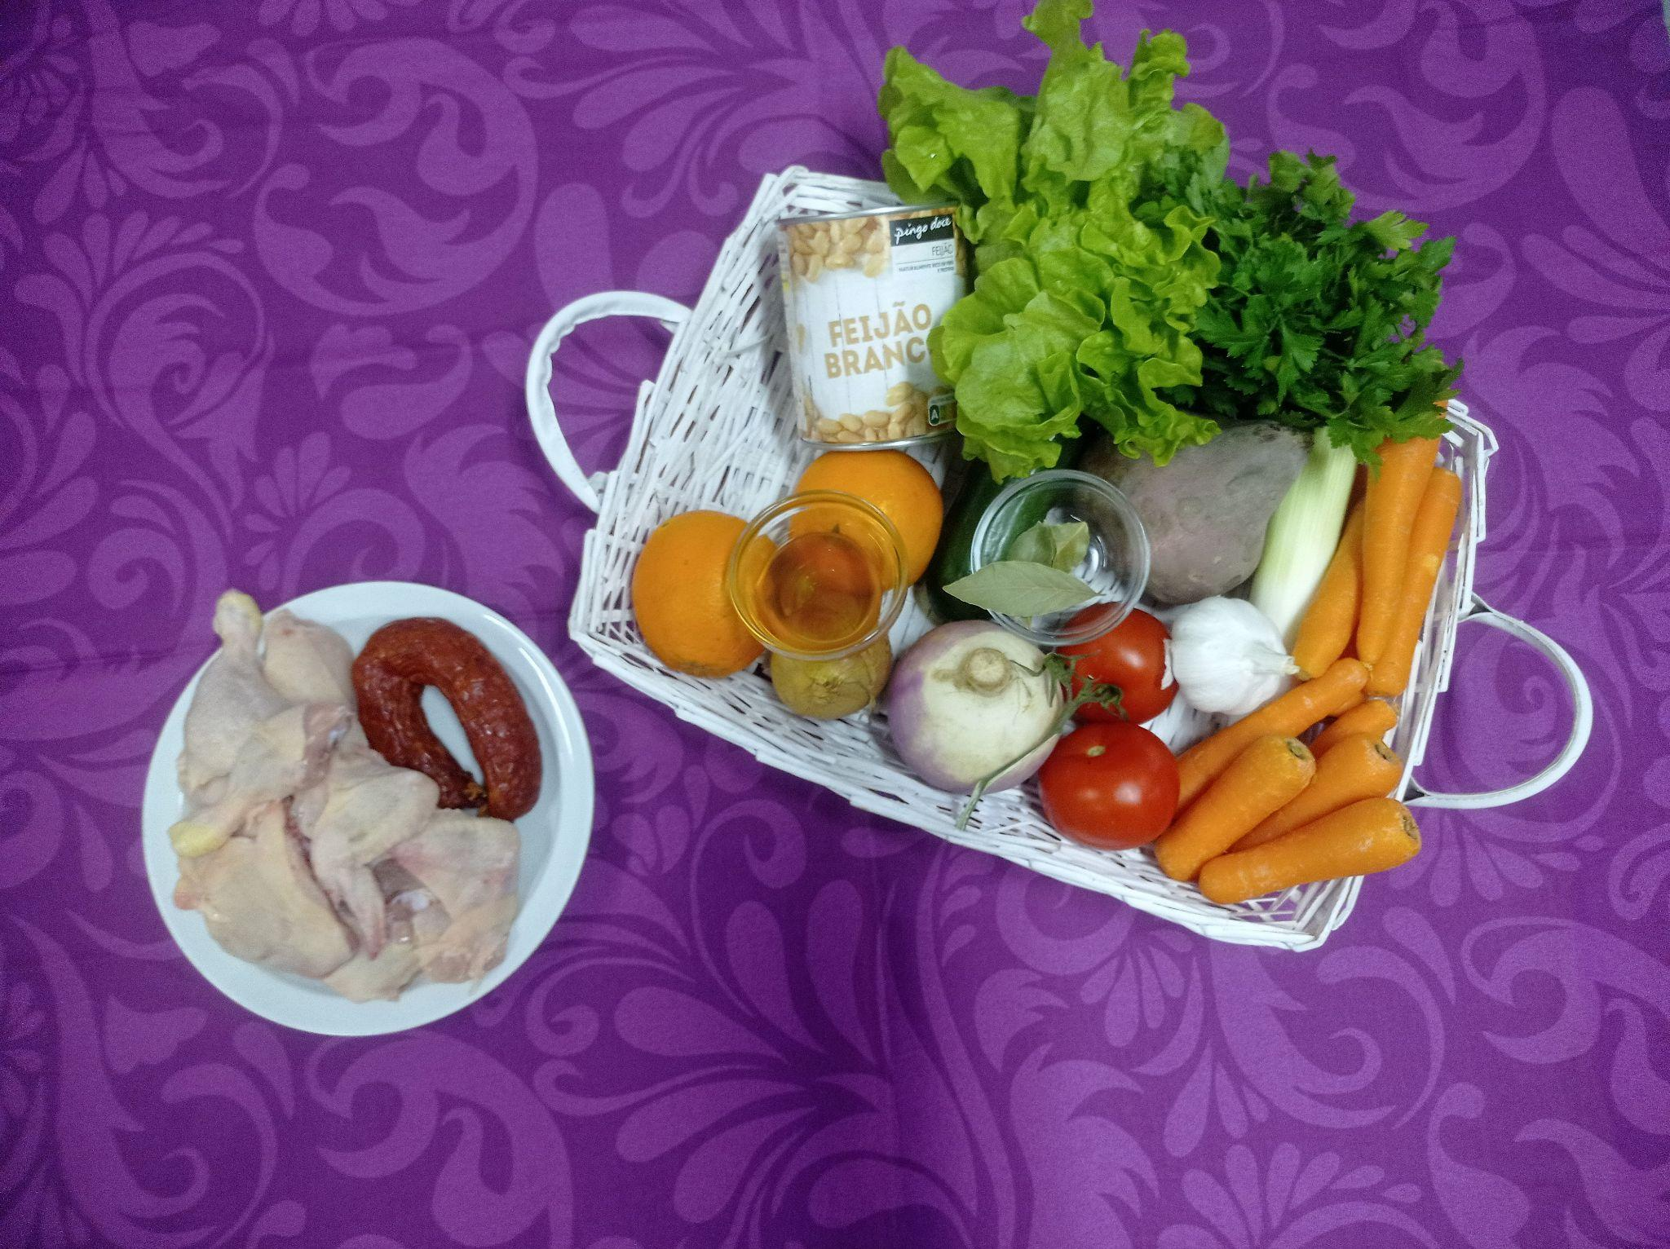

Foto 1 - Mise-en-Place dos Ingredientes

Foto 2 – Ida à horta para colher ingredientes para a nossa ementa.

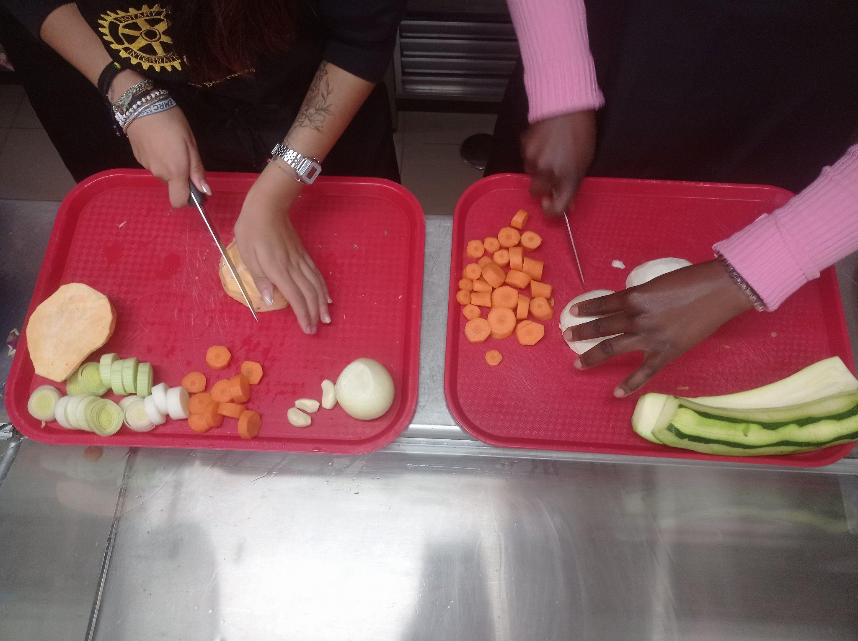

Foto 3 - Preparação dos legumes para a sopa.



Foto 4 - Preparação da sopa.

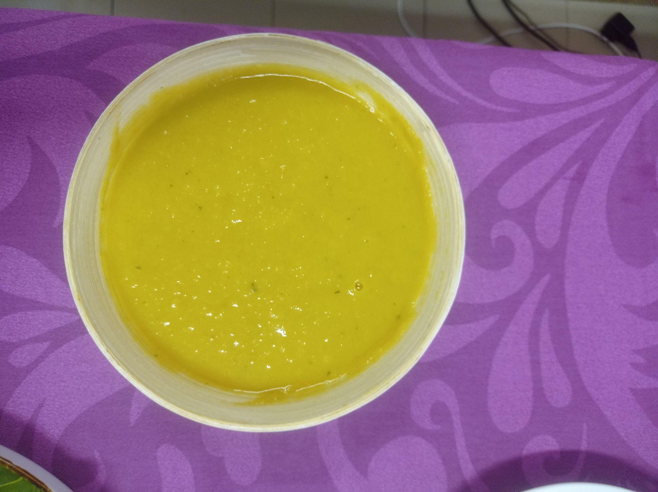

Foto 5 – Resultado final da sopa.

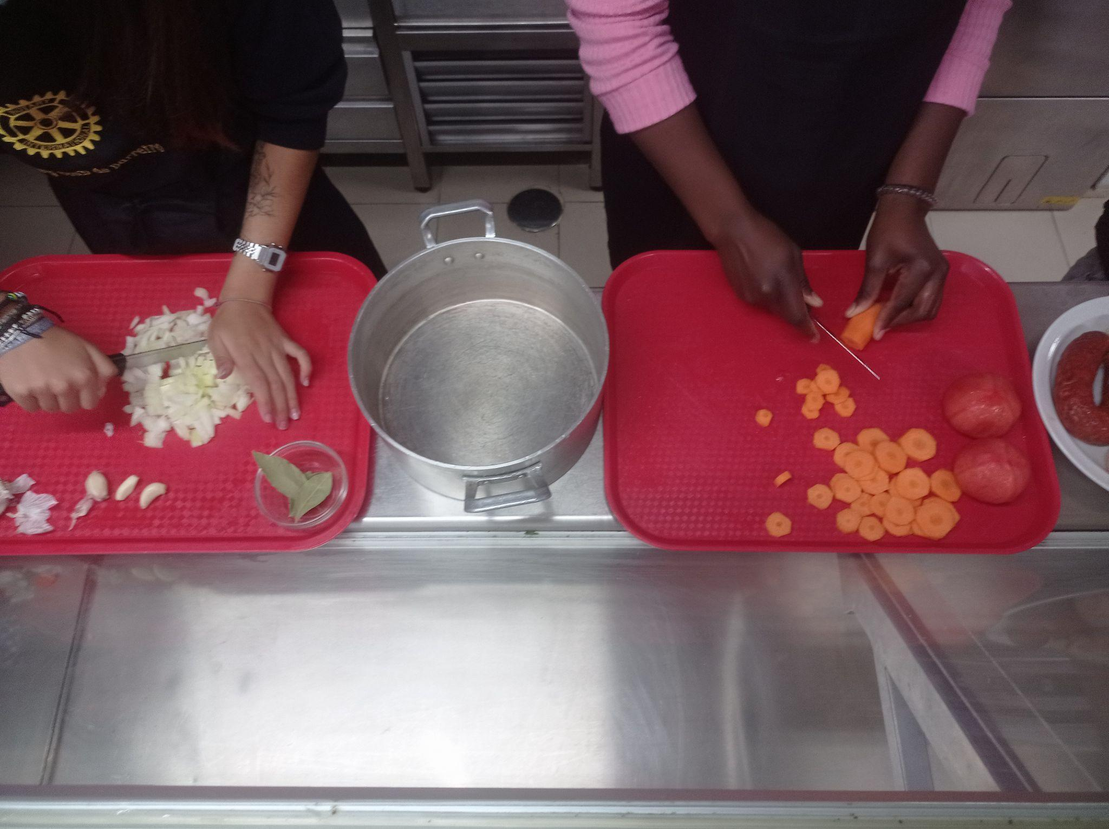

Foto 6 – Preparação dos legumes para a feijoada.

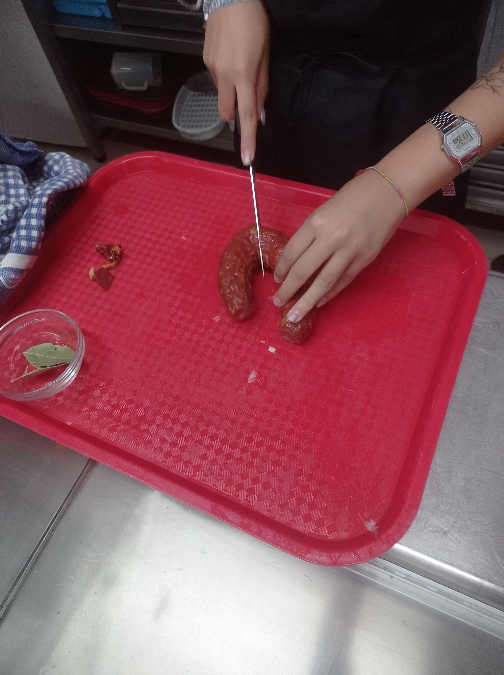

Foto 7 – Proteína a ser preparada.

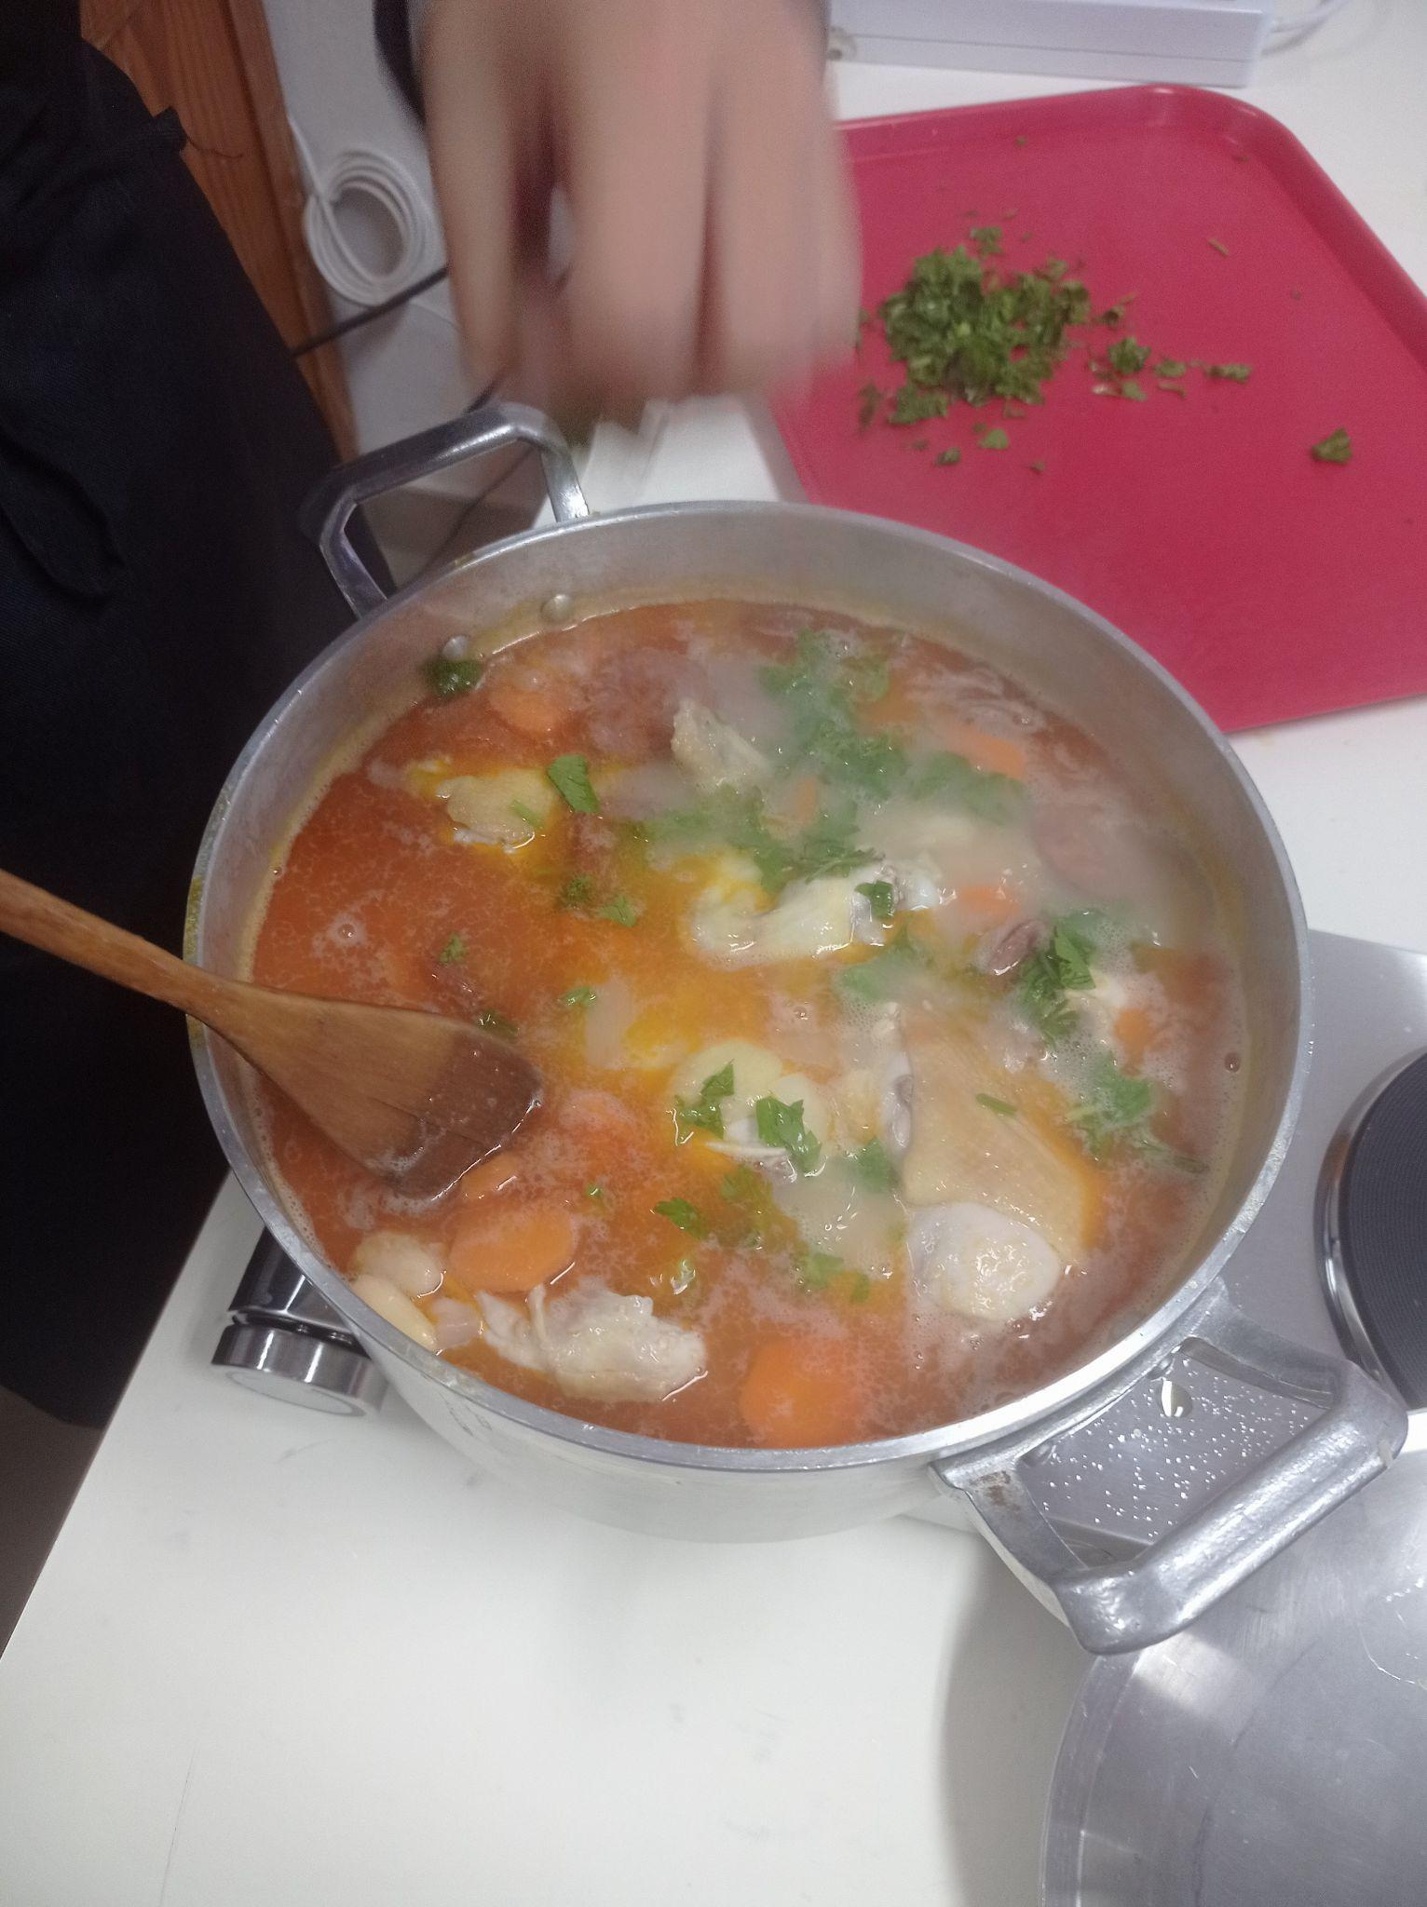

Foto 8 – Todos os ingredientes a cozinhar.

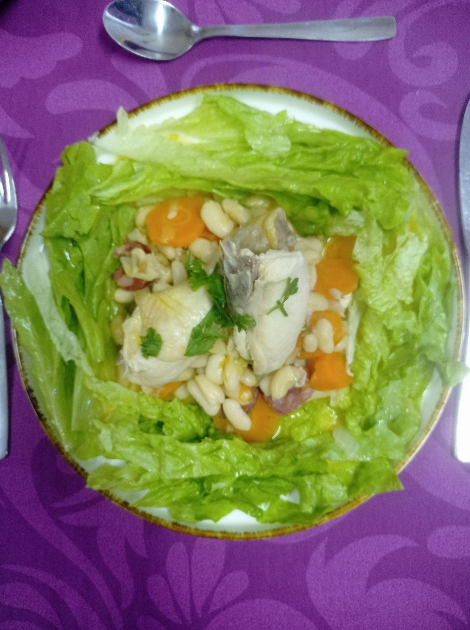

Foto 9 – Resultado final do prato principal.

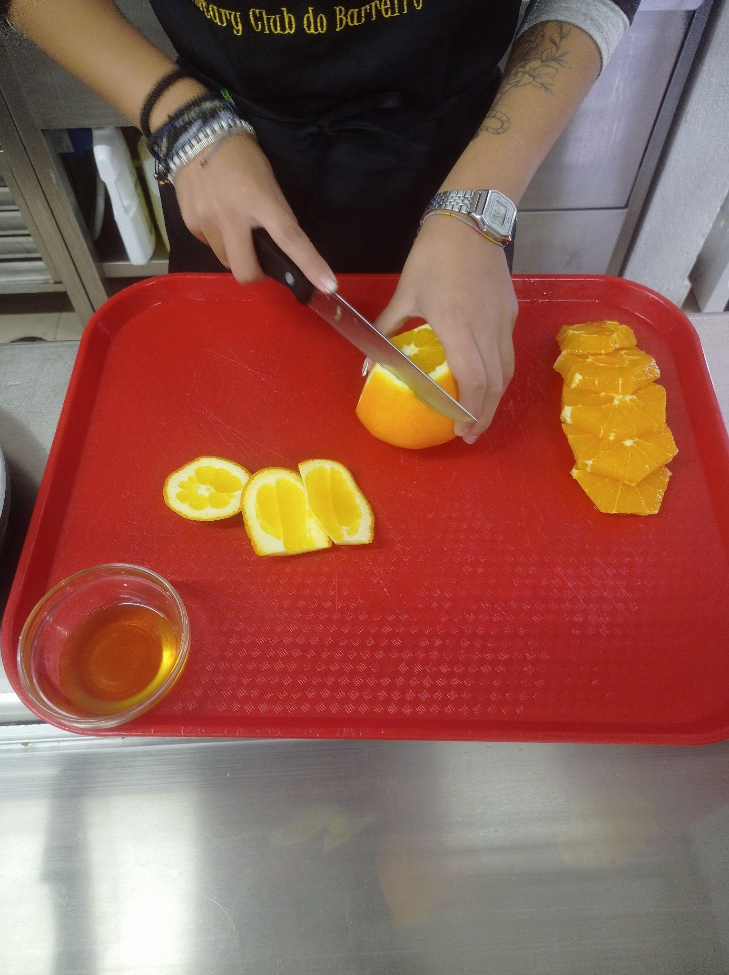

Foto 10 – Preparar a laranja para a sobremesa.

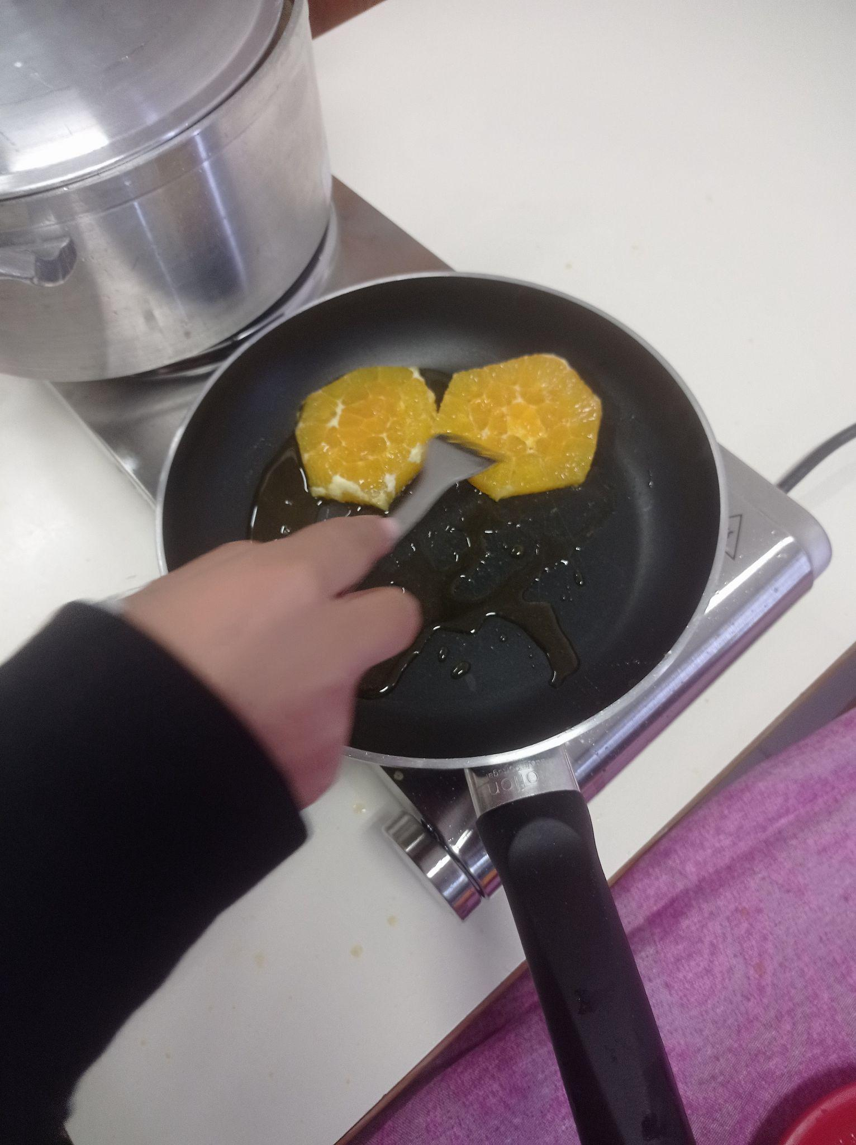

Foto 11 – Adicionar a laranja à calda.

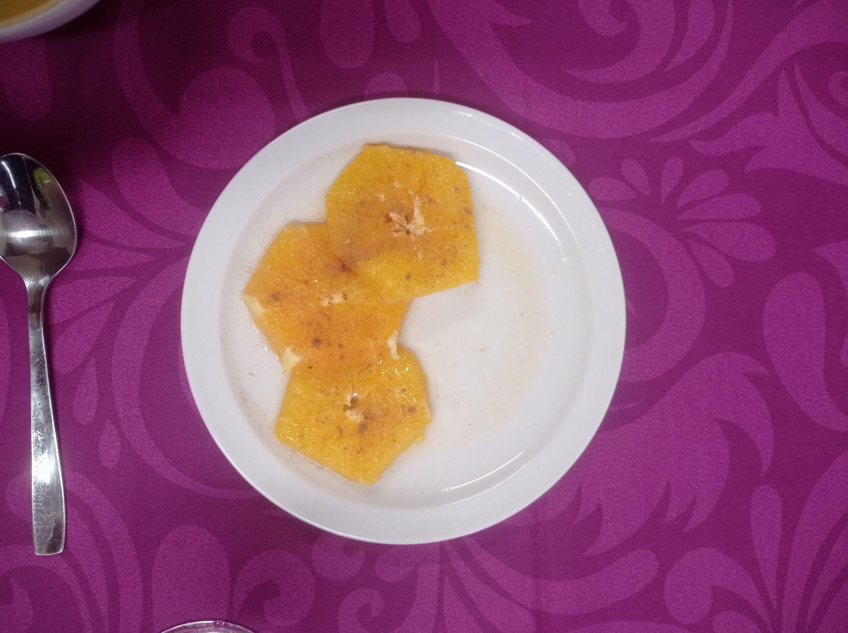

Foto 12 – Resultado final da sobremesa.

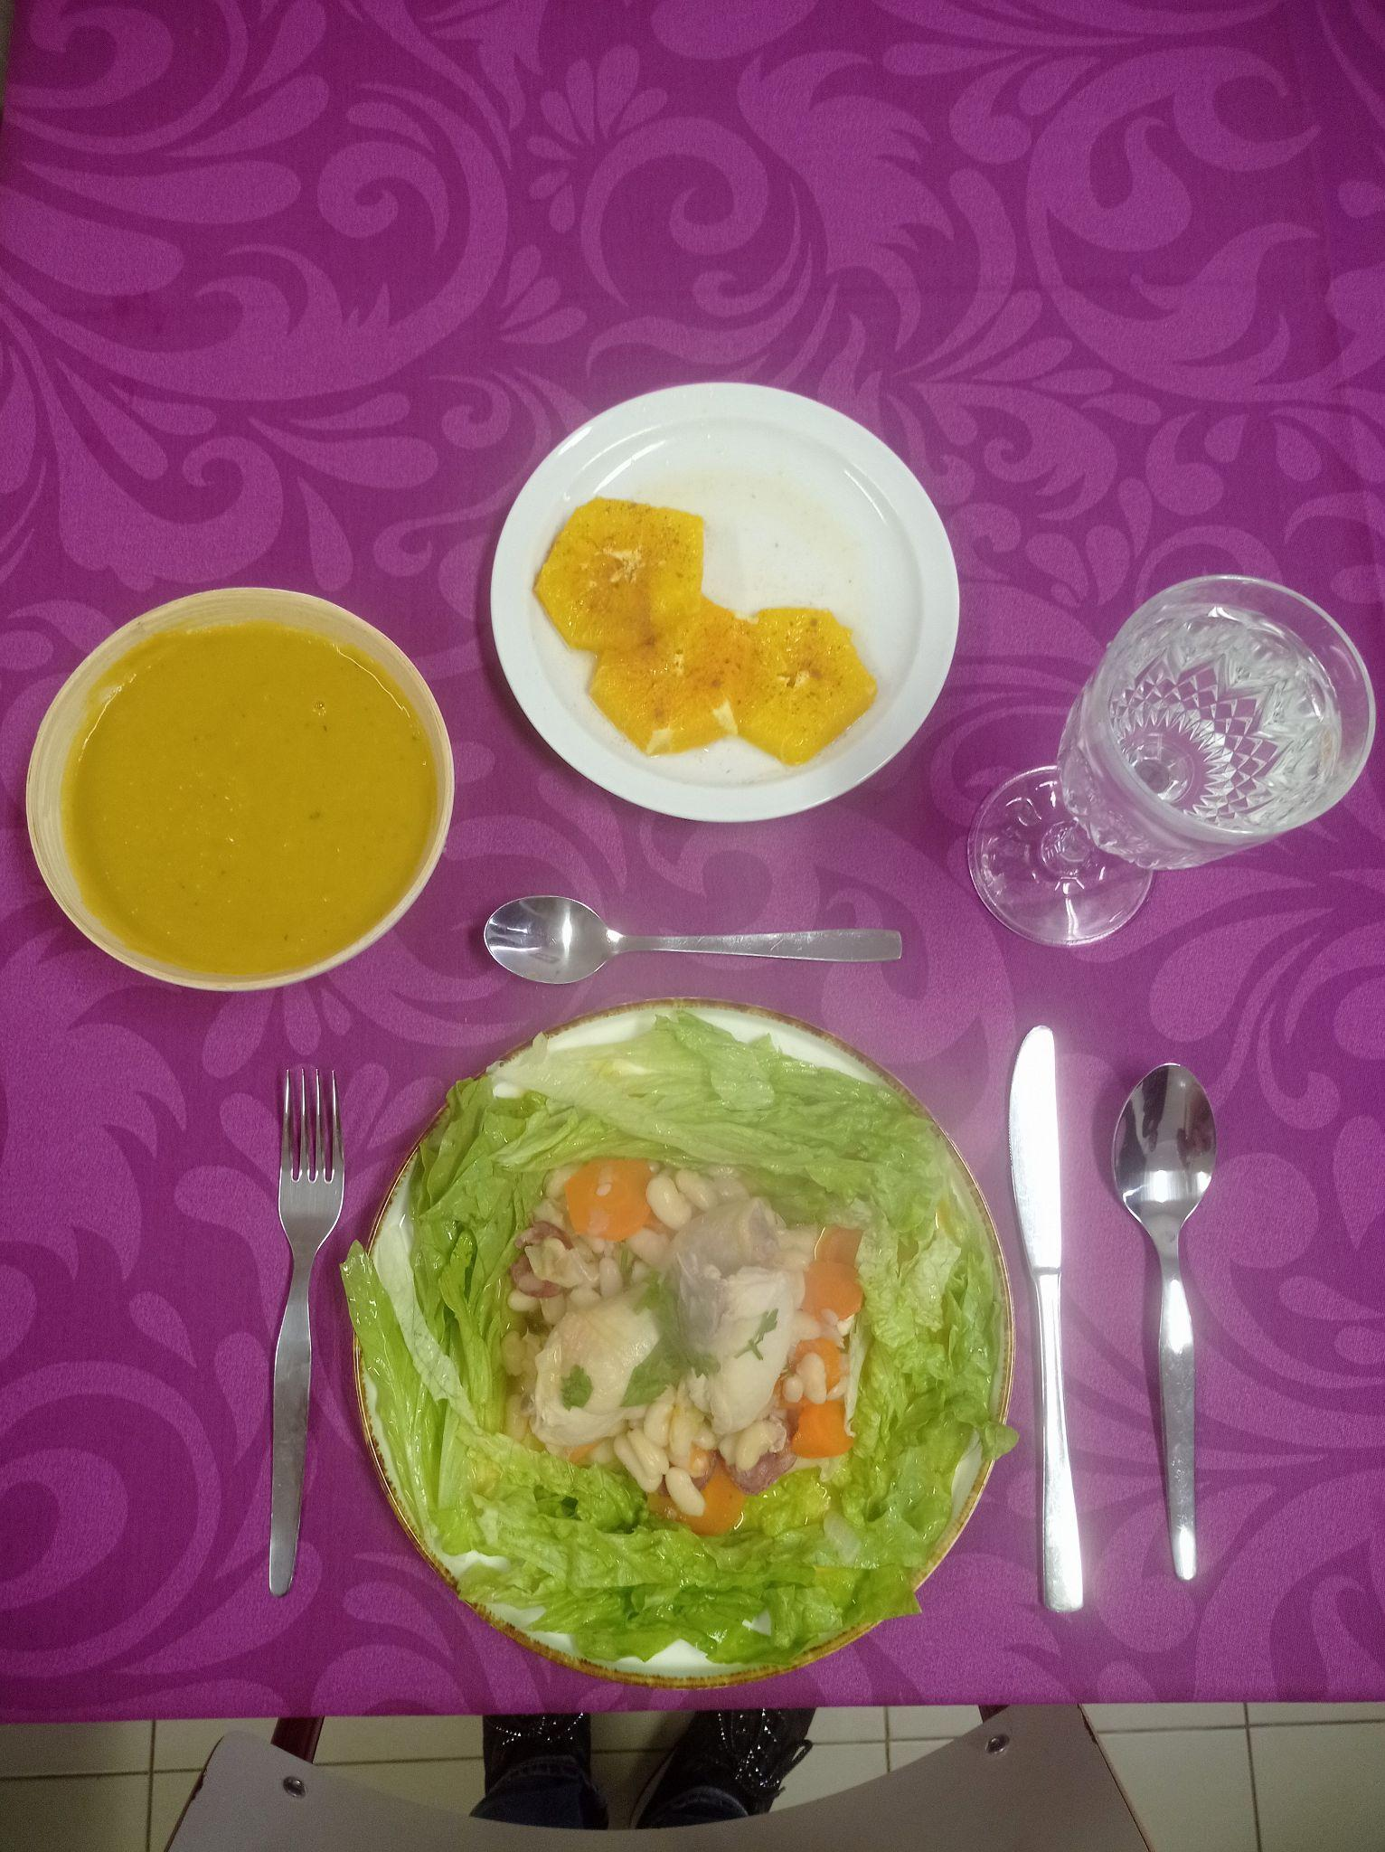

Foto 13 – Ementa servida.

Foto 14 – Cascas no compostor = desperdício 0.